【石油观察家】美国国内原油等级市场

文|Daniel Brusstar1，Ricky Li2

1、芝商所能源研究与产品开发高级总监；2、芝商所能源研究与产品开发经理

美国国内原油等级市场经历了流动性大幅提高和市场参与者人数增加。国内产量上升、原油出口量提高以及大量的管道基础设施推动了美国原油等级市场的繁荣。芝商所近期推出了一系列的国内主要原油等级平均价格期权，以提供更多的风险管理工具以及增强这个不断扩张的市场的流动性。

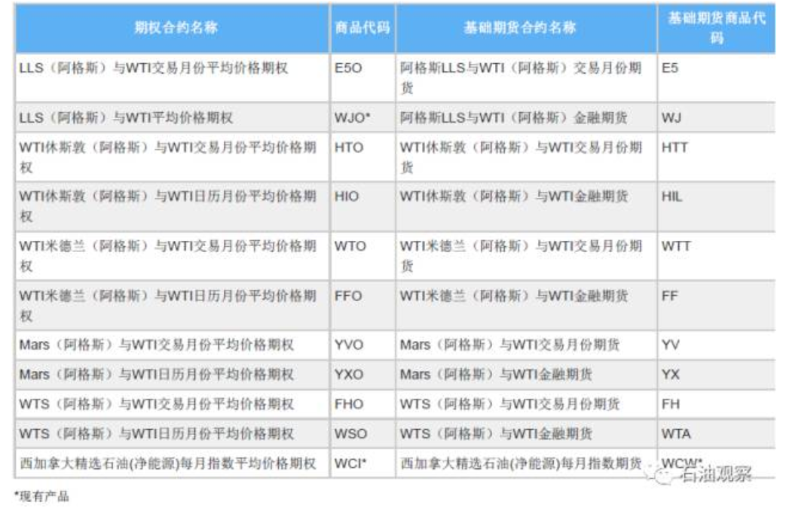

这一系列的期权及其基础期货合约基于Argus Media公布的原油价格评估进行现金结算。这些衍生品合约为管理不断增长的美国国内市场和迅猛增长的出口市场中的套利风险提供了对冲工具。这些产品不断上升的流动性为美国国内等级市场和国际市场提供了更好的价格发现。表2显示了在芝商所交易的价差期货合约的最新流动性信息。

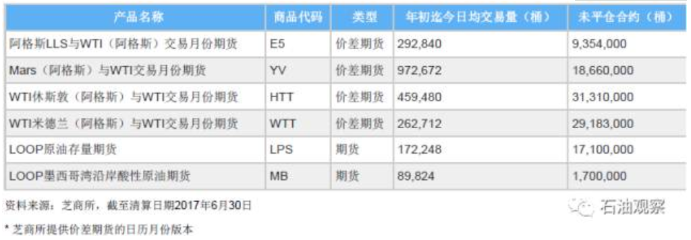

为了帮助更好地了解美国国内等级市场日益提高的重要性及其对国际市场的影响，下面介绍了美国国内原油等级的关键基准。

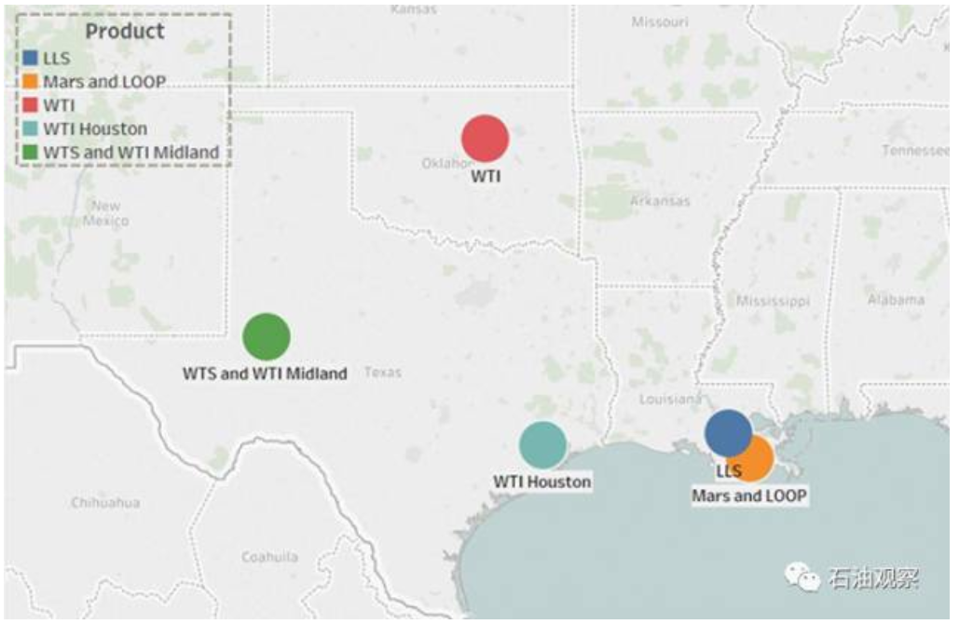

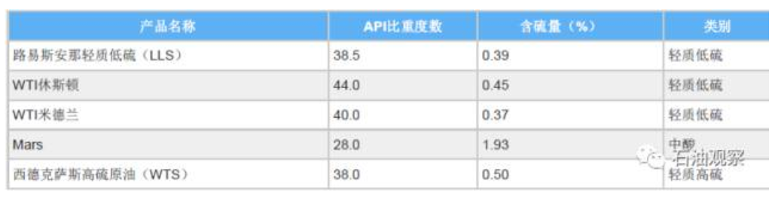

路易斯安那轻质低硫（LLS）原油API比重度数为38.5，含硫量0.39%，被认为是一种轻质低硫原油。LLS是来自墨西哥湾沿岸（德克萨斯州和路易斯安那州）地区的混合等级美国国内原油。

路易斯安那州和德克萨斯州的轻质低硫原油产量占路易斯安那州圣詹姆斯混合及交易之LLS品质原油相当大的份额。德克萨斯州鹰堡和二叠纪地区生产的轻质低硫原油经常通过管道和驳船输送到圣詹姆斯的枢纽并混合到LLS原油。如图2所示，从休斯顿到圣詹姆斯通过Shell Zydeco管道（也称为Ho-Ho管道）直接相连，每天输送产能375,000桶。此外，轻质低硫原油通过驳船从德克萨斯州休斯顿和科珀斯克里斯蒂港口运至圣詹姆斯的终端，供混合到LLS原油。

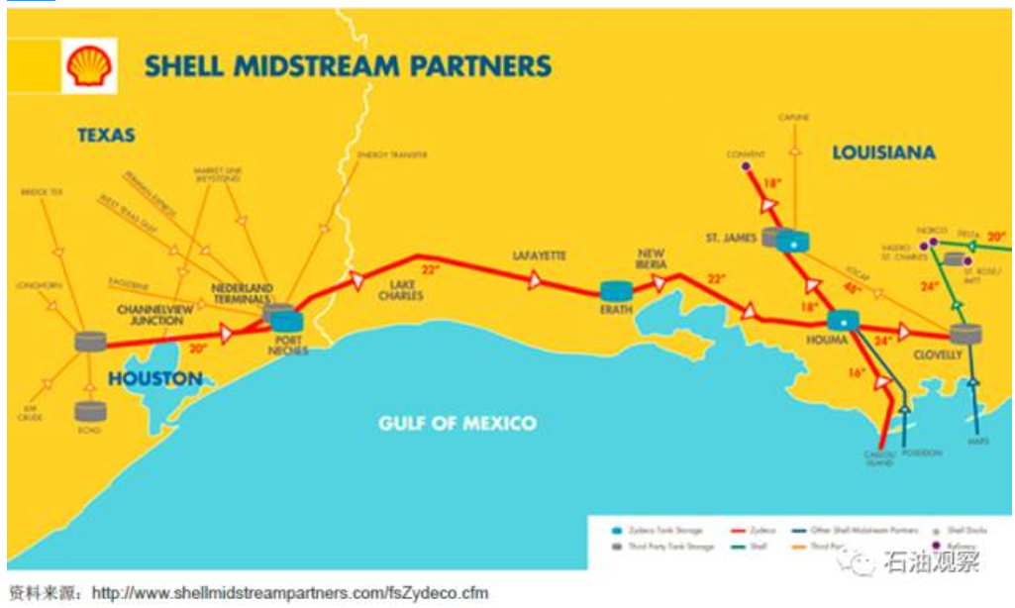

LLS等级在路易斯安那州圣詹姆斯枢纽交易，该枢纽包括储油设施以及将原油从墨西哥湾配送到路易斯安那州和美国内地炼油厂的大型管道。Capline管道系统是战略性的高流量输送资源，将墨西哥湾和国外的原油供应连接到美国内陆地区的主要炼油厂。

如图3所示，该系统每天将110万桶的原油从圣詹姆斯输送到伊利诺斯州的帕托卡。Capline有活跃的远期现金交易。

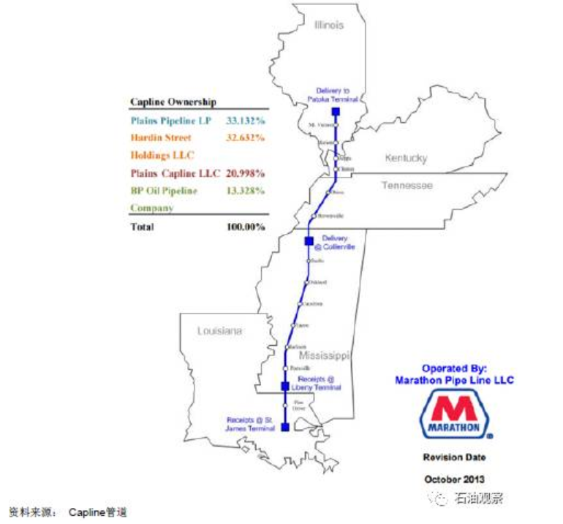

LLS市场的典型交易规模是30,000桶，每天发生数百起的单独交易。现货交易量超过所有现金交易的一半，剩余的交易是长期合约。买卖价差通常是以每桶10美分为增量，反映LLS原油场外市场的稳健流动性，以及多样性的市场参与。

德克萨斯州休斯顿有一个活跃的实物原油交易中心，该中心是一个大型的储油和管道枢纽，直接连接库欣、米德兰和美国墨西哥湾沿岸市场。轻质低硫WTI原油（也称为国内低硫原油）交易活跃。休斯顿的WTI原油流是国内轻质低硫原油的可代替混合物，品质参数为44度API比重以及0.45%的最高含硫量，略轻于库欣的WTI规格。休斯顿实物交割机制由十几条管道和10个储油终端组成。大量的WTI原油通过管道从三大枢纽流入休斯顿：1）通过Seaway和Transcanada MarketLink管道从库欣流入；2）通过BridgeTex和Longhorn管道从德克萨斯州米德兰流入；及 3）通过Enterprise管道和KinderMorgan管道从南德克萨斯的鹰堡生产区流入。

WTI休斯顿原油的阿格斯评估基于在休斯顿东部的WTI原油交割关键枢纽Magellan终端进行交割。现金市场流动性生机勃勃，市场参与度深，有20-30个市场参与者。

基于业内反馈，近期通过管道流入休斯顿的WTI原油在每天100万至150万桶之间。以下表4列出了每条管道的产能。

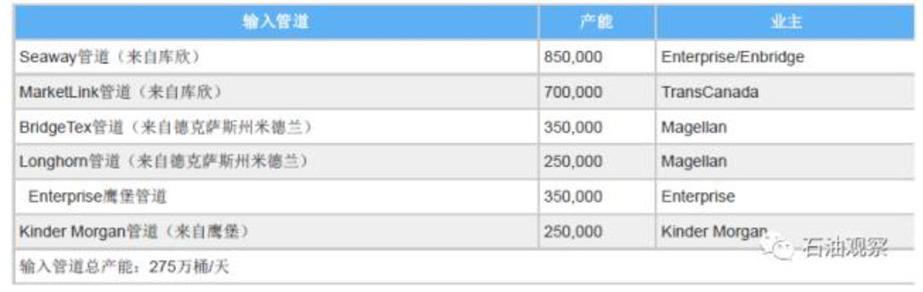

德克萨斯州米德兰有一个活跃的实物原油交易中心，该中心是一个大型的储油和管道枢纽，直接连接库欣和美国墨西哥湾沿岸市场。米德兰的轻质低硫WTI和西德克萨斯高硫（WTS）原油交易活跃。另外，大量的WTI和WTS原油从德克萨斯州米德兰流往库欣和休斯顿。从米德兰到库欣输送原油的两条大型管道为Basin管道和Centurion管道。此外，Magellan管道于2014年初竣工，直接将米德兰连接到休斯顿的墨西哥湾沿岸市场。图4显示了米德兰、库欣和休斯顿之间的管道系统。

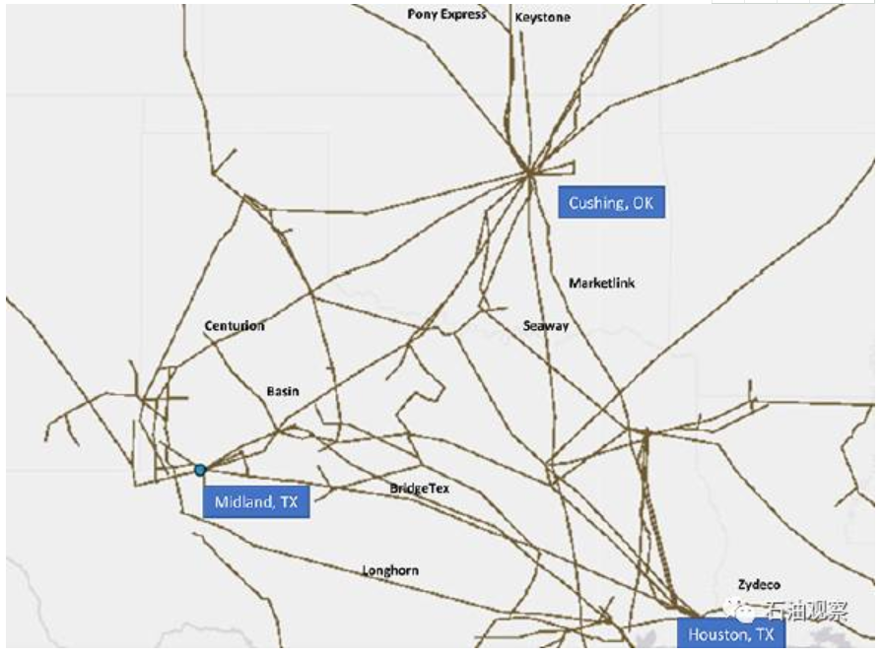

WTS是轻质高硫原油，API平均比重38度，含硫量0.50%。WTS是产自德克萨斯州米德兰地区附近的二叠纪盆地的混合原油，如图5所示，该地区包括德克萨斯铁路委员会（TRC）界定的产区7C、8、8A、9和10。WTS原油现金市场活跃程度尚可，市场参与多元化，有15-20家商业公司参与。

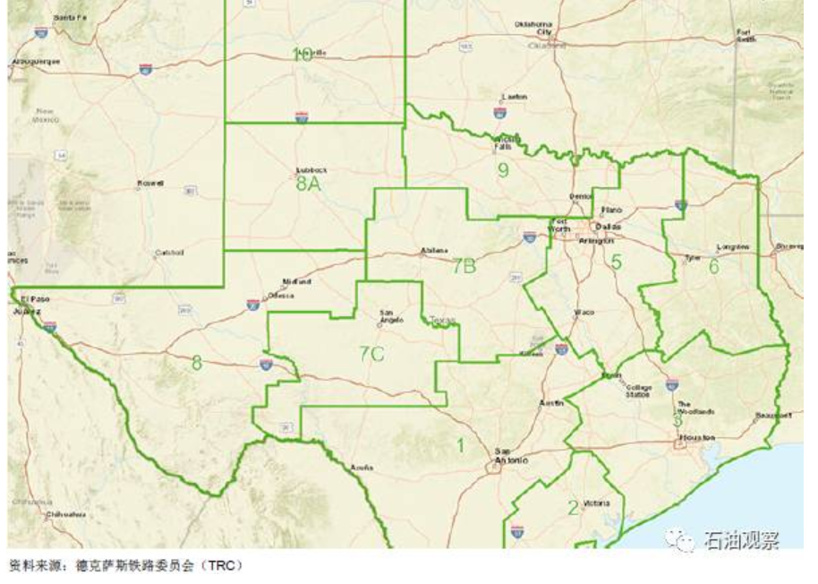

另外，在最近几年，德克萨斯米德兰地区的西德克萨斯二叠纪盆地的轻质低硫WTI原油产量大幅攀升。米德兰的WTI现金市场保持稳健，市场参与多元化，有30-30个市场参与者。

Mars市场代表Mars混合原油的现货交易，在位于路易斯安那州克洛夫利的路易斯安那离岸石油港口（LOOP）LLC设施交割。据Argus的数据，Mars原油的品质参数是API比重最高为28度以及含硫量最高为1.93%。美国墨西哥湾沿岸高硫原油现金市场的参与者包括40-50家公司。

如图6所示，Mars管道系统, 始于深水密西西比大峡谷约130英里的近海，终于路易斯安那州克洛夫利的盐丘洞穴。管道系统从密西西比大峡谷地区传输近海原油，包括Olympus平台以及Medusa和Ursa管道，以及通过Amberjack管道连接从绿峡谷和沃克脊地区传输原油。传输产能最高可达每天600,000桶。

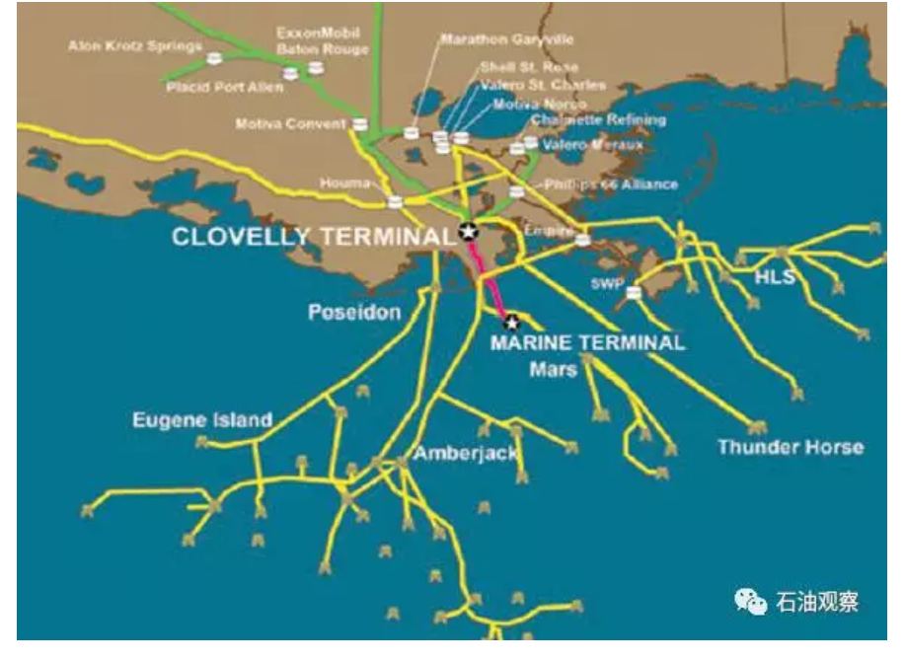

收集下列地区生产商的原油：密西西比大峡谷；

收集来自下列管道的原油：Ursa、Medusa和Amberjack；

向下列终端交付原油：雪佛龙公司的Fourchon终端和LOOP克洛夫利终端；

向下列管道交付原油：克洛夫利-霍马，克洛夫利-诺科，LOCAP，以及雪佛龙公司的Fourchon-Empire管道；

结合Mars管道系统，Mars基础设施网络包括一个建在LOOP克洛夫利终端的800万桶专属储库。这个储库以及与其它LOOP设施的互联在整个墨西哥湾市场中提供了最灵活的市场连接。从克洛夫利枢纽几乎可以进入任何一个重要的路易斯安那州或中西部原有市场。

美国墨西哥湾沿岸（PADD 3）地区是主要的致密油/页岩油生产地区，占2016年美国总产量的37%。受钻探成本降低和效率提高驱动，2010年以来页岩油产量大增。鹰堡页岩层位于美国和墨西哥边界附近的南德克萨斯，拉雷多北面，呈狭长带状向东北延伸数百英里至休斯顿北部。二叠纪盆地页岩跨越西德克萨斯以及新墨西哥的西南部。两个页岩区块都是高产地区。图7显示了PADD 3中的两个页岩地区。图8显示了过去三年的产量走势以及美国的总产量。这些地区生产的原油大部分是轻质低硫原油。

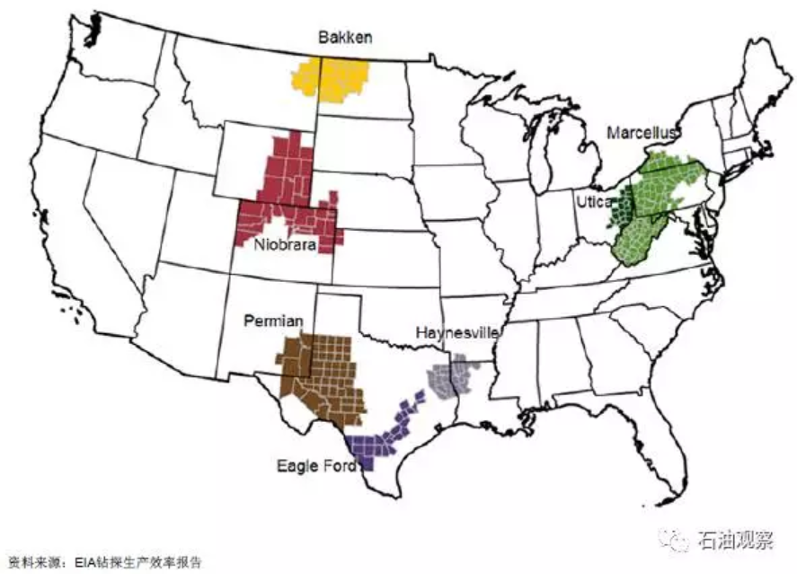

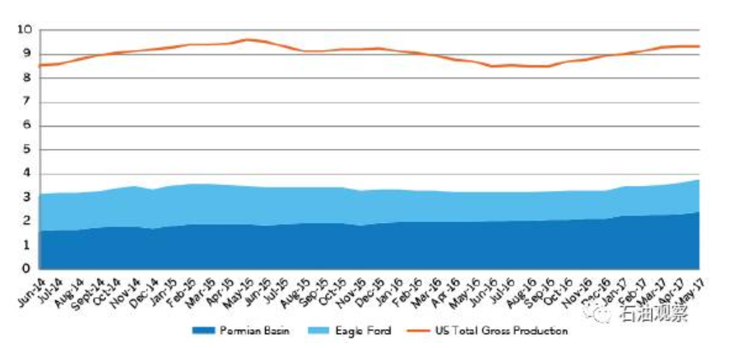

在2015年12月取消国内石油出口禁令后，美国这个地区的原油出口显著增加。如图9所示，在PADD3，原油出口于2017年4月达到平均每天775000桶，是2015年的平均量每天291000桶的2.6倍。

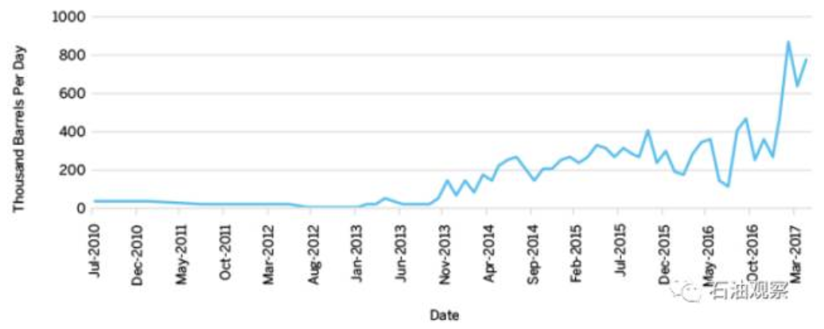

更值得注意的是，美国出口总量现在已远超加拿大。加拿大在2014年占美国出口总量的94%，但在取消出口限制后，2017年6月下降到30%。以下图10显示了2017年按目的地划分的出口分布。

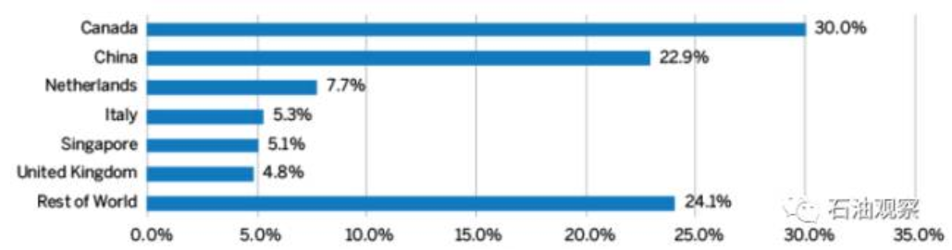

墨西哥湾沿岸地区的轻质低硫原油在过去一直与北海和西非的进口原油相竞争。向炼油厂提供的国内原油等级价格与类似品质的进口等级相竞争。这些等级的价格通常是离岸价（FOB）加上到美国的运输成本。随着出口上升，墨西哥湾沿岸等级进入国际市场，与其它大西洋盆地原油等级角逐加拿大、欧洲、南美和亚洲市场。由于OPEC保持其产量上限，迪拜基准价格对WTI有溢价，使得WTI基准等级截至2017年年中在亚洲市场具有竞争优势。如图11所示，布伦特对WTI的溢价扩大到每桶2美元，并在2017年上半年保持这个水平。价差扩大造成墨西哥湾沿岸地区的出口上升。

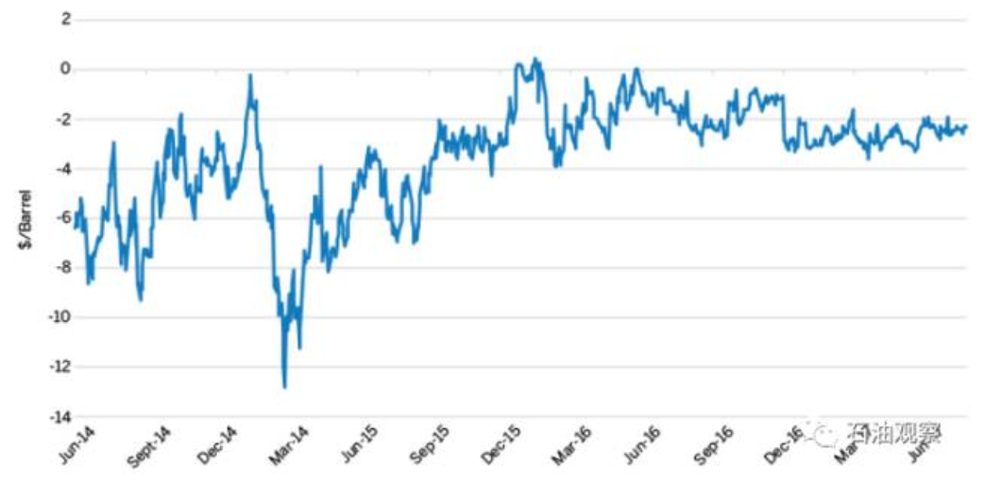

美国国内产量提高、OPEC计划控制产量以及美国出口增加均在助推美国国内原油等级市场出现强劲增长。了解这个市场以及每个原油等级的价格动态对于管理国内和国际能源市场的原油价格风险至关重要。（来源：CME Group和芝商所）